- 如果教职工已经在自己电脑IE浏览器登陆过人事系统，且已经设置过兼容性视图以后就不需要设置兼容性视图；
如果没有使用过IE浏览器登录人事系统，一定要用“IE”浏览器设置人事系统兼容性视图，此浏览器为IE浏览器，注意：XP系统直接使用浏览器，WIN7及以上建议以管理员身份运行浏览器。（1）鼠标点住浏览器---鼠标右键---鼠标移动到Internet Explorer----鼠标右键----鼠标左键点击“以管理员身份运行”。
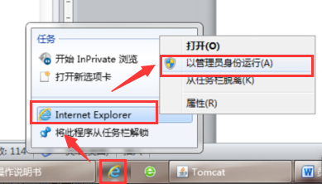
（2）首次登录系统，会提示下载基础组件，请选择“下载基础组件”。
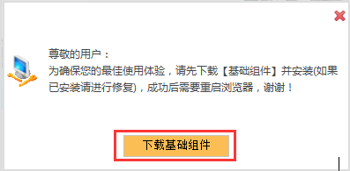
（3）基础组件下载安装按成以后，将系统地址添加进兼容性视图；
以IE为例：点击浏览器设置-兼容性视图设置；
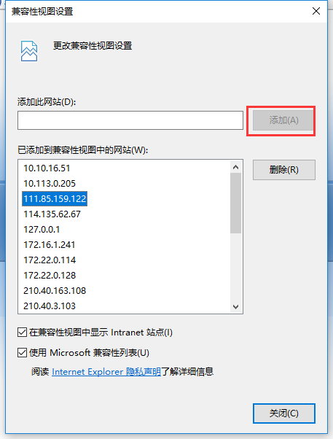
以上步骤完成以后，请重新启动浏览器。

- 登录网址:http://hr.gzife.edu.cn/templates/index/hrlogon.jsp
（账号和初始密码都是工号）
- 进入界面如图：
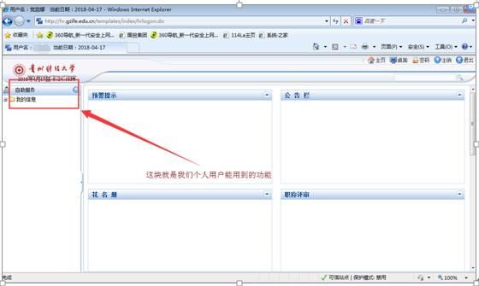

3.首先第一步我们就是如何维护信息自己的照片: 操作步骤（点击“我的信息/信息维护”）
然后点击放置照片的位置就会提示“上传照片的提示”内容，根据照片格式选则想要的图片上传即可然后点击”确定”完成照片上传。同时信息维护这里可以查看自己的相关信息：
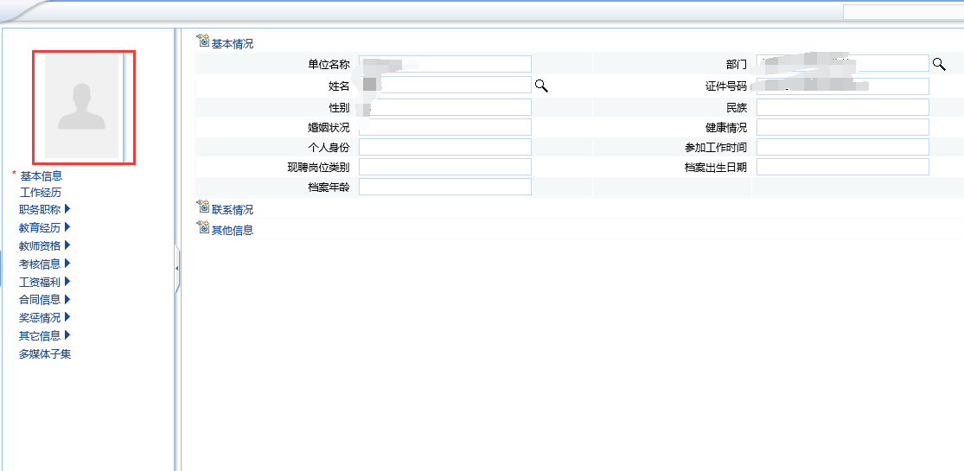

- 信息浏览功能:这里的功能于信息维护功能同样的作用、只是信息维护是我们可以对自己的信息进行改动、由于权限的限制、信息维护就只能对照片进行改动、其他信息我们是不能进行编辑的。所以功能上就没有什么差异了。
- 接下来就是我们常用的业务办理功能“业务申请”。
- 第一张表“新入职人员”信息完善表
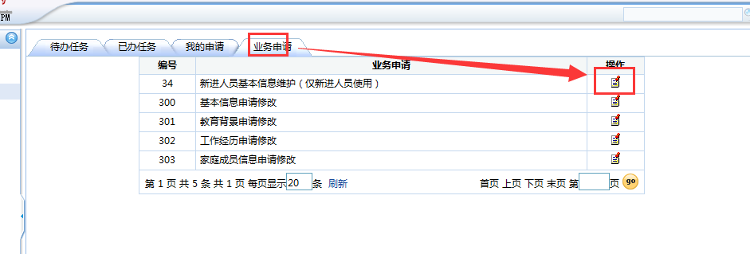
表中注意的地方“带有*号”的就是必填项、如果不填写没法进行业务报批
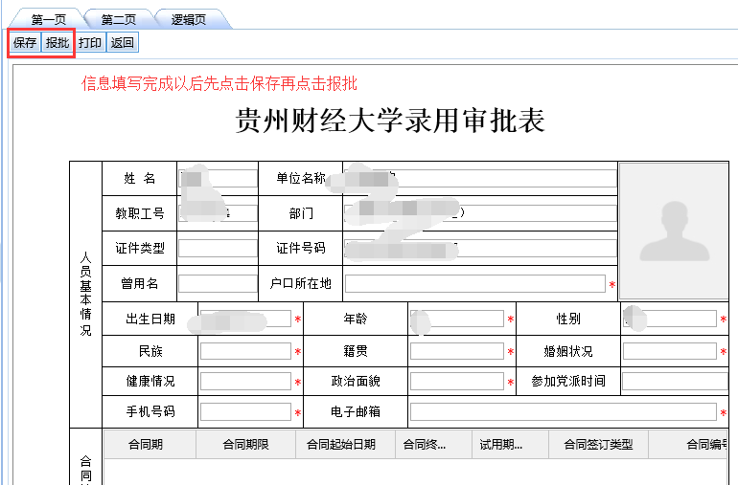

工作经历以及其他子集的填写方式如图：“双击文字的地方”就能填写
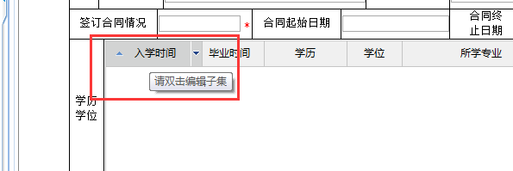
此表有3页：
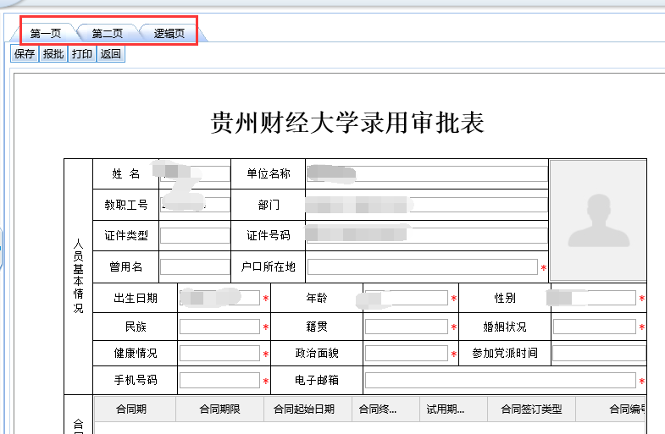
第一页和第二页是我们填写的“逻辑页”不用我们填写。

填写完后“保存”“报批”即可。
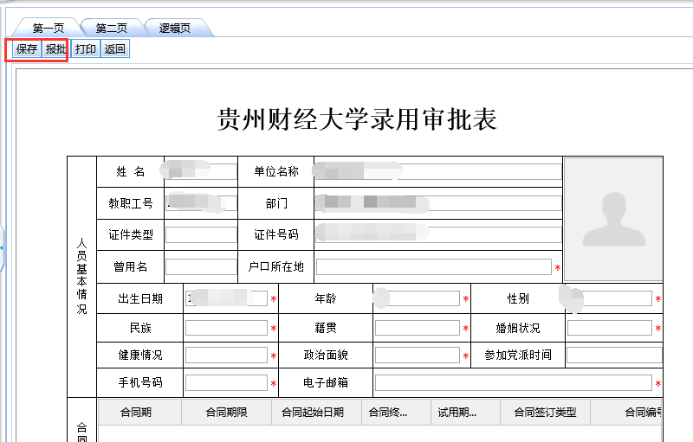
第二张表“基本信息申请表”
此快区域是我们变动的信息、可以进行修改
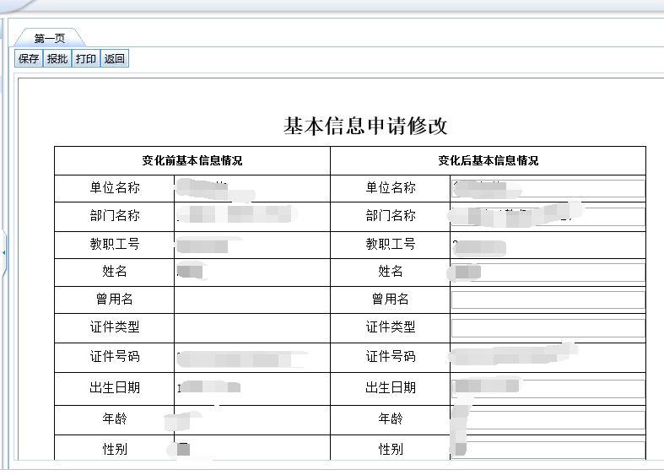
填写后保存，报批即可

后面的“几张信息变动表”同理

